 | APLIKACJE WEBOWE I SIECIOWE  Formatka dokumentacji zadania

Dokumentacja wykonania zadania
Szablon do zadań punktowanych realizowanych podczas laboratoriów
Przedmiot | Aplikacje webowe i sieciowe
Kierunek studiów | Informatyka
Forma i poziom studiów | studia stacjonarne I stopnia (inżynierskie), semestr 5
Prowadzący | dr inż. Rafał Brociek
Skład sekcji / Imię i nazwisko | Szymon Kaczmarek
Zadanie | Widoki w React
Liczba punktów | ........ pkt.

1. Zakres wykonanego zadania
Krótko opisz, co zostało wykonane w ramach zadania. Wskaż najważniejsze elementy rozwiązania i uzyskany rezultat.
W ramach zadania otworzyłem nowy projekt react. Utworzyłem podstawowa stronę internetowa w której można obsługiwać zapytania CRUD interfejsem graficznym. Składają się na to: Home(strona główna aplikacji), Cars(lista samochodów wraz z filtrowaniem i możliwością edycji, usunięcia i zobaczenia szczegółów), AddCar(strona na której znajduje się formularz do dodania nowego samochodu) oraz strona błędu 404 not found. Do wykonania tego zadania skorzystałem z edytora kodu WebStorm.

2. Dokumentacja rozwiązania
W razie potrzeby zamieść kluczowe fragmenty kodu, krótkie objaśnienia, zrzuty ekranu lub inne elementy potwierdzające wykonanie zadania. Nie wklejaj całego kodu źródłowego
Storna główna
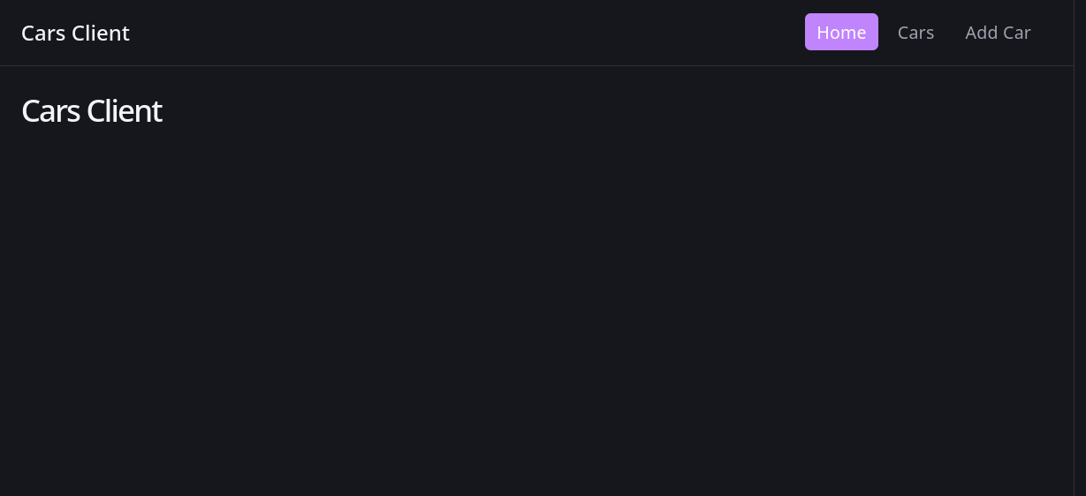
Lista samochodów
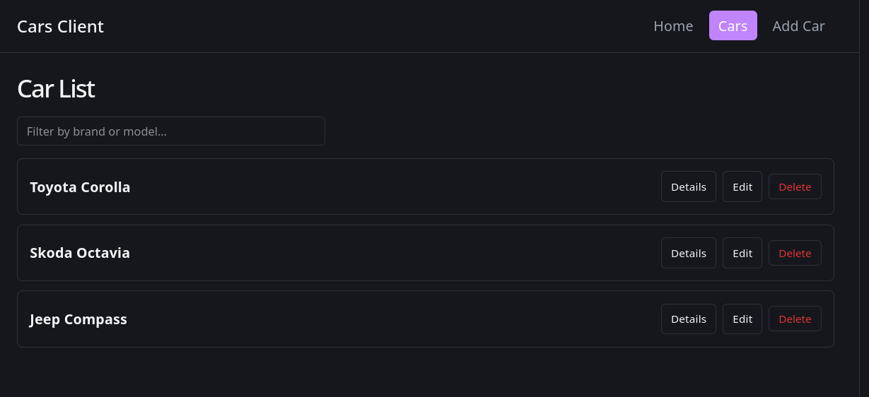

Filtrowanie
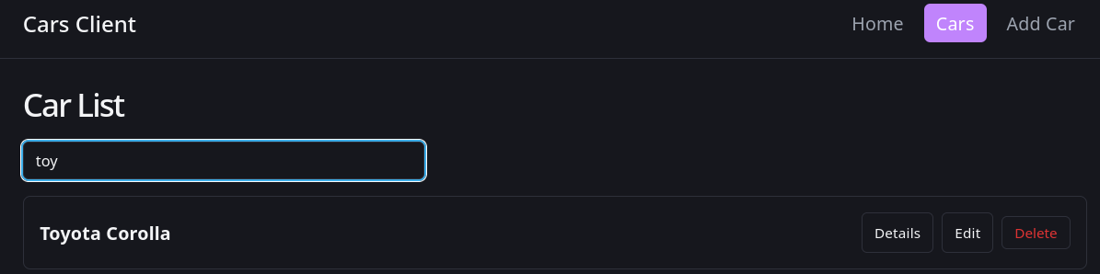

Szczegóły samochodu
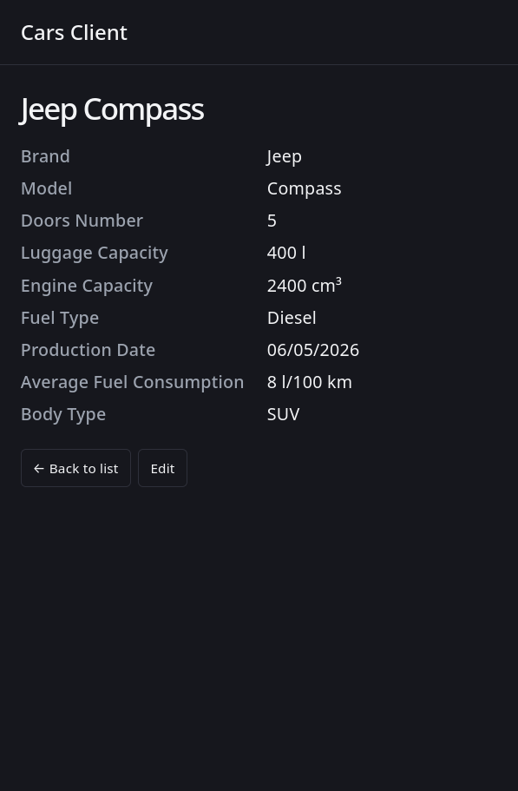

Usuwanie
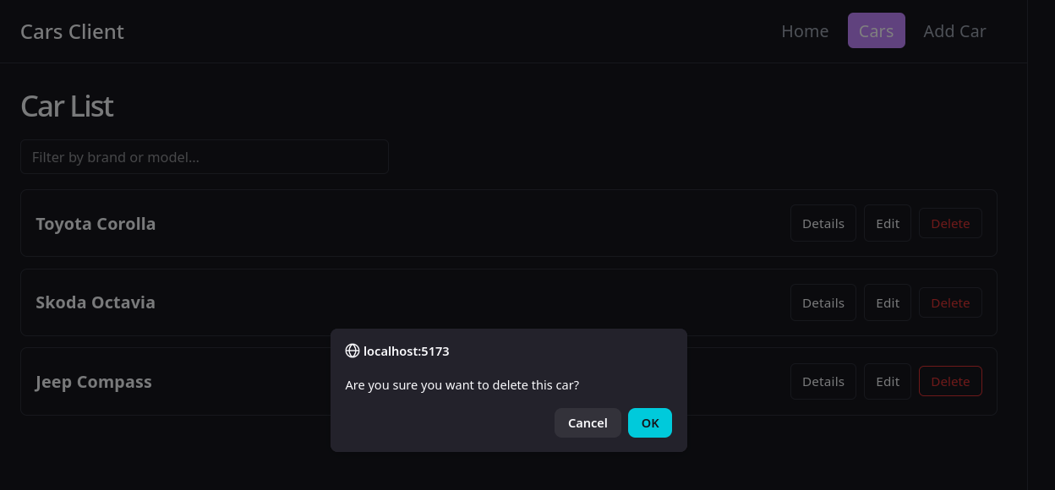

Edycja
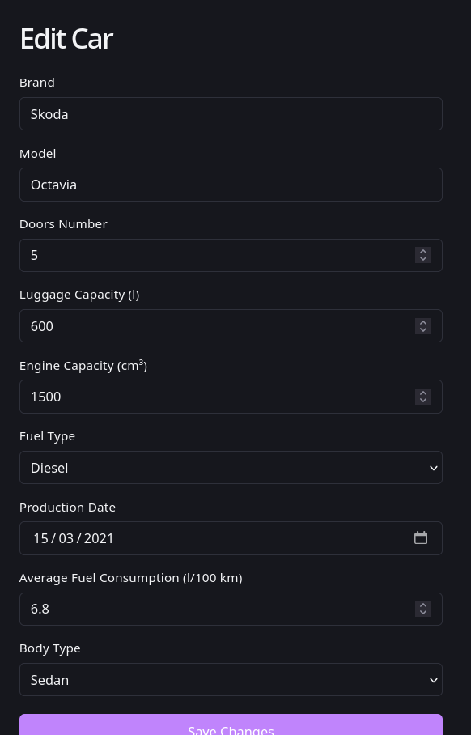

Dodawanie nowego samochodu
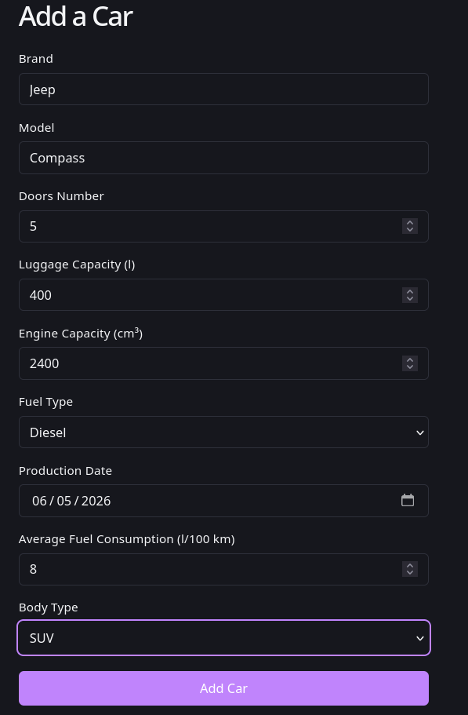

Strona 404
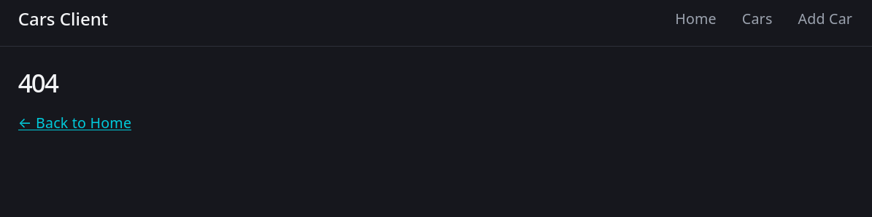

3. Repozytorium GitHub
Podaj bezpośredni link do repozytorium zawierającego rozwiązanie zadania.
Link: | https://github.com/xEska1337/asiw_sem5
Data przygotowania: 28.10.2026

